Почтовые марки. Камерун.

Британская оккупация
(Экспедиционные силы в Камеруне)

1915. Надпечатка «C. E. F.» («Экспедиционныe силы в Камеруне») на марках Гер-
манской колонии Камерун и новой номинальной цены. Рисунок: . Печать: типография
(B1, B5-B9) без вод. зн., типография (B2-B4) с вод. зн. «Ромбы»; металлография (B10-B12) без
вод. зн. и металлография (B13) с вод. зн. «Ромбы»; на тонированной бумаге. Греб. 14 : 14½
(B1-B9) и греб. 14½ (14¼) (B10-B13). Тиражи: 0,02; 0,1; 0,1; 0,0599; 0,0099; 0,01; 0,01; 0,01;
0,01; 0,0019; 0,0019; 0,00188; 0,0019.
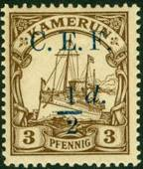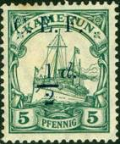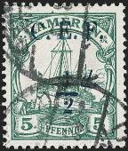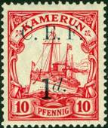
B1 B2 B2 I B3a
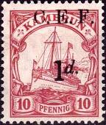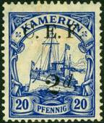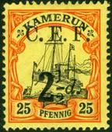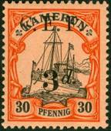
B3b B4 B5 B6
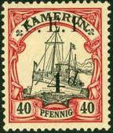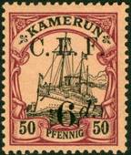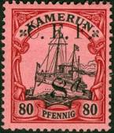
B7 B8 B9
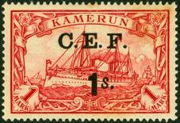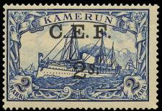
B10 B11
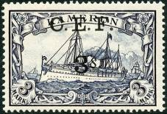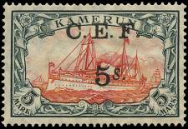
B12 B13
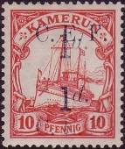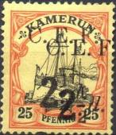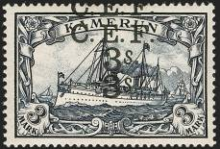
B3 I Двойная над- B5 I Двойная B5 I Двойная надпечатка
печатка номинала надпечатка
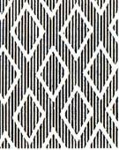
Вод. зн. «Ромбы»
B1 ½ d / 3 pf (7) - Императорская яхта «SMS Hohenzollern» (коричневая на жёлтоватой - -
бумаге; надпечатка синяя)
B2 ½ d / 5 pf (21) - Рисунок марки B1 (зелёная на жёлтоватой бумаге; надпечатка синяя) - -
B2 I ½ d / 5 pf ( ) - Рисунок марки B1 (зелёная на белой бумаге; надпечатка синяя) - -
B3a 1 d / 10 pf (22) - Рисунок марки B1 (розовая на жёлтоватой бумаге; надпечатка синяя) - -
B3b 1 d / 10 pf ( ) - Рисунок марки B1 (карминовая на розовой бумаге; надпечатка - -
чёрная)
B4 2 d / 20 pf (23) - Рисунок марки B1 (ультрамариновая на жёлтой бумаге; надпечатка - -
чёрная)
B5 2½ d / 25 pf (11) - Рисунок марки B1 (оранжевая, чёрная на жёлтой бумаге; надпечатка - -
чёрная)
B6 3 d / 30 pf (12) - Рисунок марки B1 (оранжево-красная, чёрная на красновато-оран- - -
жевой бумаге; надпечатка чёрная)
B7 4 d / 40 pf (13) - Рисунок марки B1 (карминовая, чёрная на желтоватой бумаге; над- - -
печатка чёрная)
B8 6 d / 50 pf (14) - Рисунок марки B1 (фиолетовая, чёрная на красновато-оранжевой - -
бумаге; надпечатка чёрная)
B9 8 d / 80 pf (15) - Рисунок марки B1 (карминовая, чёрная на розовой бумаге; надпе- - -
бумаге; надпечатка чёрная)
B10 1 S / 1 M (16) - Императорская яхта «SMS Hohenzollern» (красная на желтоватой - -
бумаге; надпечатка чёрная)
B11 2 S / 2 M (17) - Рисунок марки B10 (синяя на серой бумаге; надпечатка чёрная) - -
бумаге; надпечатка чёрная)
B12 3 S / 3 M (18) - Рисунок марки B10 (чёрно-фиолетовая на белой бумаге; надпечатка - -
чёрная)
B13 5 S / 5 M (25) - Рисунок марки B10 (зелёно-чёрная на серой бумаге; надпечатка - -
чёрная)
NN по каталогу Номинал  Michel Ivert марки | Цена по каталогу  GSB (2023 г.) (руб)  чист. гаш. | Цена по каталогу Michel (2005 г.) (евро)  чист. гаш. | Наличие марок, которые  Вы можете приобрести  чист. гаш.
B1 25 ½ d / 3 pf  B2 26 ½ d / 5 pf  B2 I - ½ d / 5 pf  B3a 27 1 d / 10 pf  B3b 27a 1 d / 10 pf  B4 28 2 d / 20 pf  B5 29 2½ d / 25 pf  B6 30 3 d / 30 pf  B7 31 4 d / 40 pf  B8 32 6 d / 50 pf  B9 33 8 d / 80 pf  B10 34 1 S / 1 M  B11 35 2 S / 2 M  B12 36 3 S / 3 M  B13 37 5 S / 5 M | 750 750  500 500  - -  500 500  1500 >>  750 750  1500 >>  1500 >>  1500 >>  1500 >>  1500 >>  10000 >>  10000 >>  10000 >>  15000 >> | 12.0 26.0  5.0 13.0  - -  5.0 15.0  24.0 75.0  7.5 22.0  22.0 42.0  22.0 42.0  22.0 42.0  22.0 42.0  22.0 42.0  200.0 600.0  200.0 600.0  200.0 650.0  250.0 800.0 | 0 0  0 0  0 0  0 0  0 0  0 0  0 0  0 0  0 0  0 0  0 0  0 0  0 0  0 0  0 0

CAMEROONS U.K.T.T. (United Kingdom Trust Territory) (Британский Камерун)
1960-1961г.г. Елизавета II. Надпечатка на марках Нигерии. Полная серия.
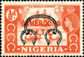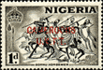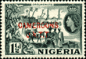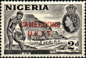
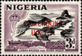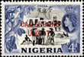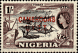
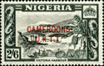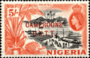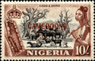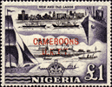
Номера по каталогу: - GSB:
- Stanley Gibbons: T1-T12
- Ivert:

=====
Конец

